УЧЕБНО-МЕТОДИЧЕСКИЙ КОМПЛЕКС ДИСЦИПЛИНЫ

СЛАБОТОЧНАЯ СВЕРХПРОВОДИМОСТЬ
КОНСПЕКТЫ ЛЕКЦИЙ

Лекции 1,2

1. Введение.
Вы уже всё знаете об обычной сверхпроводимости (или почти всё – Гинзбург: «Раньше нам казалось, что мы понимаем почти всё в сверхпроводимости. С открытием высокотемпературных сверхпроводников стало ясно, что не понимаем основ»).
Сегодня – новый раздел. Начат аспирантом Джозефсоном в 1962 г.«Слабая»=«слаботочная» сверхпроводимость – от слова «ток». Основное понятие – слабая сверхпроводящая связь.

1.1. Программа курса.
См. отдельный файл.

1.2. Литература.
См. отдельный файл.

1.3. Понятие о слабой связи.
1) Слабая сверхпроводимость – это сверхпроводимость слабой связи. Т.е. объект нашего исследования – слабая сверхпроводящая связь. Связь – это предмет, а не действие («связка»).
2) Что же такое «слабая связь»?
Сначала интуитивное понятие.
1. Мы уже знаем, что СП состояние – это состояние металла, в котором существует Бозе-конденсат. Или проще: электронные пары на одном квантовом энергетическом уровне.
2. Это состояние можно описать одной волновой функцией:
Ψ=|Ψ|⋅e^{iχ} (1.1)
3. Рассмотрим 2 массивных сверхпроводника («массивный» – когда ничего не зависит от размеров. Это могут быть и пленки). Одинаковые, одна температура, изолированы. Для таких сверхпроводников |Ψ₁|=|Ψ₂|, но фазы χ – произвольны, т.е. χ₁≠χ₂. Действительно, (1.1) описывает электронную волну, |Ψ|² = ρ – плотность сверхпроводящих частиц (куперовских пар), которая зависит от температуры и является характеристикой образца. Но величины ρ нам заданы и одинаковы по условию в каждом образце. А вот фаза волны определяется всей предысторией.
4. Установим между двумя кусками слабый контакт (или слабую связь). Т.е приблизим, но не прижмем. Физически строгое определение этой операции:
сделаем такой контакт, чтобы он не мог радикально изменить состояние обеих половинок, а играл бы роль возмущения.
Т.е. чтобы половинки слабо, но влияли бы друг на друга.
5. Возникнет (т.к. существует связь!) единая волновая функция системы (как результат интерференции волновых функций половинок).
Условно:
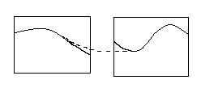
Т.е. при образовании слабой связи будут согласованы и фазы волновых функций двух сверхпроводников без сильного изменения состояний этих сверхпроводников.
3) Определение.
Слабая сверхпроводящая связь – это проводящее соединение между массивными сверхпроводниками (электродами), критический ток которого значительно меньше критического тока электродов и размер которого порядка длины когерентности.
Что такое «критток»? Ток, который переводит связь в нормальное состояние. Что такое «размер»? Например, расстояние между кусками. Длина когерентности ξ – «размер пары». Как любое определение страдает неточностью. Например, сверхпроводники разделены вакуумом, какая ξ там? Роль ξ играет длина, на которую проникают электроны (точнее, пары электронов). Возможны и другие определения.
4) Слабые связи грубо делятся на 2 класса:
-туннельные переходы (переходы туннельного типа),
-структуры с непосредственной (нетуннельной) проводимостью (например, мостики).
Несколько позже рассмотрим типы слабых связей.
1.4. Причины интереса.
1) Огромный интерес: 4,5 тысячи работ уже на 1980 год (справочник). Не считая применений. Сотни работ в год.
2) Несколько примеров.
1. На основе слабых сверхпроводящих связей созданы приборы с уникальной чувствительностью:
-Измерение магнитного потока Φ=BS, ~5⋅10⁻⁷Φ_{o} (Φ_{o}=2⋅10⁻⁷ Гс⋅см²).
Петля с S=1 см² позволяет измерить В~10⁻¹³ Гс.
-Созданы системы со слабыми сверхпроводящими связями для детектирования слабых магнитных полей сердца, мускулов, глаза, мозга. Используются при создании магнитных карт человеческого тела, необходимых для лечения болезней.
H.Koch. IEEE Trans. Appl. Supercond. 11 (1), 49 (2001).
-Приемники электромагнитного излучения с рекордной чувствительностью 5·10⁻²¹ Вт/√Гц (однофотонный детектор). Абсолютный рекорд (1 квант в минуту).
А.Корнеев. Квантовая электроника 2005 г.
-Измерение разности потенциалов V<10⁻¹⁷ В и др.
2. Измерение перемещений (расширения) ΔL<10⁻¹⁷ см. Гравитационная антенна.
3. Эталон Вольта.
4. Понимание механизма слабых связей в узких ВТСП мостиках позволило достигнуть j_{c}=1.3⋅10⁹ A/см² (ток распаривания Гинзбурга-Ландау).
Jiang et al.-1991 (YBCO).
5. Изготовлен 16-ти разрядный процессор на основе слабых связей типа Nb-AlO_{x}-Nb, содержащий около 100 000 таких связей.
M.Dorojevets, P.Bunyk, D.Zinoviev. IEEE Trans. Appl. Supercond. 11 (1), 326 (2001).
6. Сверхпроводниковая электроника (включая микро- и нано-) на основе таких связей.
Видно, что есть причина интереса.
1.5. История.
1) Всё началось с теоретической работы аспиранта Джозефсона (аспирант Нобелевского лауреата Андерсона). В 1962 году Джозефсон предсказал новый тип туннелирования электронов.
B.D.Josephson. Phys. Letts 1, 251 (1962).
«Никогда не было такого числа эффектов в статье на 2,5 страницах».
2) Критика («так не может быть») была только одна – Дж. Бардин (дважды лауреат Нобелевской премии).
Через 9 месяцев эксперименты Шапиро и Андерсона-Роуэлла прекрасно подтвердили теорию. А вскоре было показано, что Джозефсоновскими свойствами обладают самые различные слабые связи.
1.6. Развитие исследований по слабой сверхпроводимости.
1) Каждый год после 1962 г. приносил открытие.
Основные начальные вехи (интересные явления в этой области).
1. Влияние магнитного поля – 1963 г.
2. Когерентные явления в контакте (ступеньки на ВАХ в СВЧ поле) – 1963 г.
3. Самодетектирование – 1964 г.
4. Квантовая интерференция – 1964 г.
5. Излучение из слабой связи – 1965 г.
6. Измерение e/h – 1966 г.
7. Умножение частоты – 1967 г.
8. Смешение частот – 1968 г. и др.
Каждое здесь – эффект. Параллельно шло развитие теории.
2) В первые же годы были созданы приборы на основе эффекта Джозефсона:
-вольтметр, детектор ИК излучения, запоминающий элемент – 1966 г.
-магнетометр – 1967 г. и т.д.
Началось бурное развитие области.
3) Развитие не закончено: Сейчас развивается на основе слабых связей – сверхпроводниковая электроника, микроэлектроника, и даже уже наноэлектроника.
Слабые связи из особых материалов, в частности, из ВТСП. Обнаружен внутренний эффект Джозефсона на ВТСП образцах (помните, они слоистые).

2. Типы слабых связей и методики их изготовления.
2.1. Туннельные структуры.
1) S-I-S-туннельная структура. Это чистый случай такой структуры.
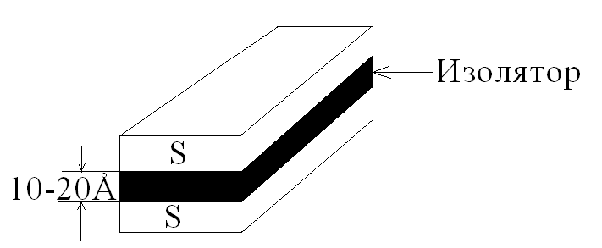
О технологии поговорим позже. Отличие от туннельного контакта в толщине изолятора (I): d_{I}=10-20Å=1-2нм<<d_{IT} толщины изолятора в туннеле. Малость критического тока (см. определение слабой связи) здесь обусловлена именно слоем I.
2) S-I-S'-туннельная структура. Аналогична 1-ой, только разные сверхпроводники.
3) S-п/п-S-структура. Прослойка из полупроводника. Появляется уже и нетуннельная (а непосредственная) проводимость. В зависимости от типа полупроводника ближе или к туннельной структуре, или к хорошо проводящей структуре. Это промежуточный тип слабой связи. Очень богатые возможности, например, светочувствительный слой.
4) S-N-S-структура. Это «туннельная» структура с непосредственной проводимостью. Из-за эффекта близости куперовские пары проникают в нормальный металл на длину когерентности ξ_{N}~ħv_{F}/kT~10³-10⁴Å (зависит от температуры).
Приведенная формула – это просто соотношение неопределенности:
ΔE⋅Δτ=ΔE⋅ξ/v_{F}~ħ.
Т.е. здесь d_{N} (~10³Å) может быть значительно больше d_{I}. Чтобы связь была слабой (т.е. чтобы I_{c} был мал), надо d_{N}≥ξ_{N}.
5) S-S'-S-структура. Причем Т_{с}'<T_{c}. Т.е. здесь слабость связи за счет малости криттока у S'.

2.2. Структуры с непосредственной проводимостью (нетуннельные).
1. Мостик Дайема. Обозначается как S-c-S, c=constriction=сужение.
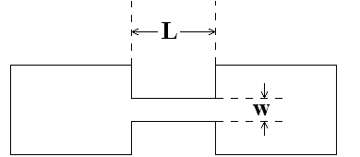
L~ξ − длина мостика.
ξ=v_{F}/(πΔ)~10³ Å в обычных металлах.
w − ширина мостика,
L, w~0.1-1 мкм.
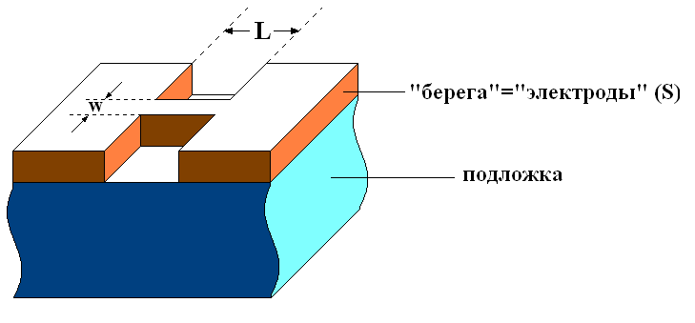
Типичная толщина пленки d_{пленки}~2⋅10³-3⋅10³ Å. Это другой тип слабой связи. Слабость I_{c} из-за сужения, j_{c} – тот же. Называют: структура с концентрацией тока.
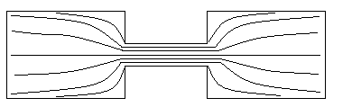

2. Мостик переменной толщины (Лихарева).
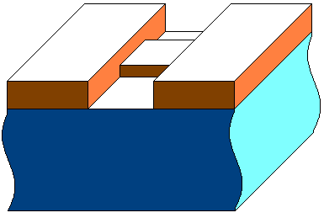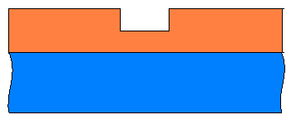
d_{мост}=3⋅10³-10³ Å < d_{пленка}=10³-3⋅10³ Å
L, w~0.1-1 мкм.
Вариант:
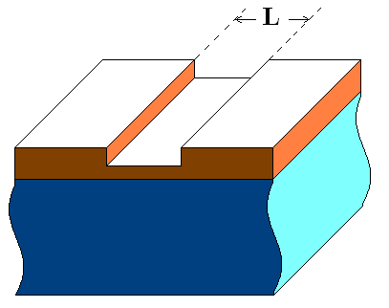
L~0.1-1 мкм, w~100 мкм (во всю ширину). Малый размер здесь L, но I_{c,мост} < I_{c,берег}. Т.е. есть концентрация тока. «Меньше» слабость!
3. Точечный контакт.
Очень знаменит (легко делать и изучать).
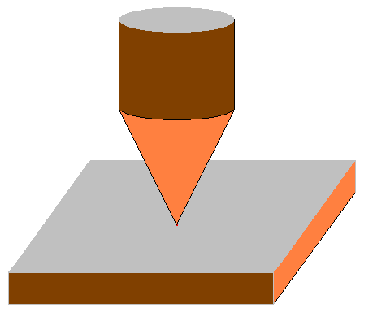
r_{иглы}~1 мкм.

Варианты:
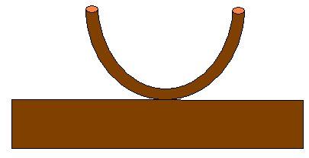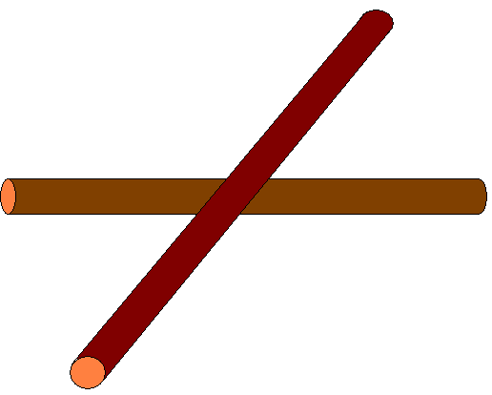
Это так называемый «прижимной контакт».
Микроструктура контакта:
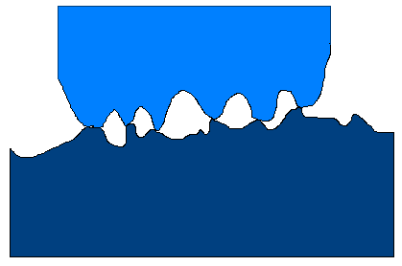
Типичный размер закороток 1-10 нм. Их много, хаотично. Самая сложная структура для теории, самое большое применение одно время было (из-за простоты изготовления).
4. Break-контакт. Современный, особенно для ВТСП.
Примерно равно точечному. Ломают в гелии, но не раздвигают.
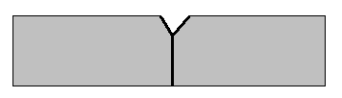
5. Мостик на эффекте близости (мостик Нотариса).
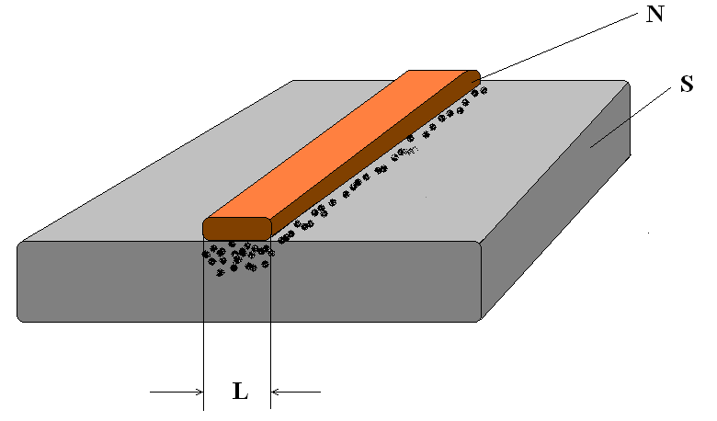
Из-за эффекта близости Т_{с}, I_{c} в области под N-металлом будут меньше. Т.е. это слабая связь. Возможна и обратная конструкция:
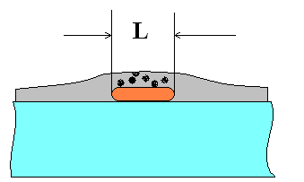
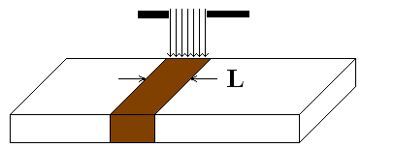

6. Ионно-имплантированный мостик.
Имплантация ионов в СП. В поврежденной области может быть N, п/п, S’-тип. Эта структура близка к S-N-S типу, но одномерна. Размеры:
L ≤ 1 мкм, w ≈ 100 мкм.

2.3. Другие типы (необычные).
1. Капля Кларка (простота, история).

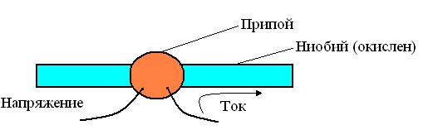
Сечение:
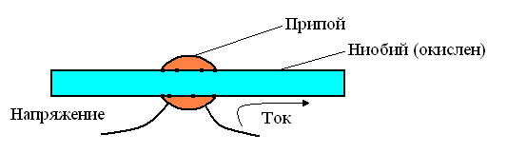

В окисном слое (d~10 нм) микрозакоротки. Слабость связи за счет сильной концентрации тока (как в точечном контакте).
2. Микроконтакт Янсона (микропрокол).
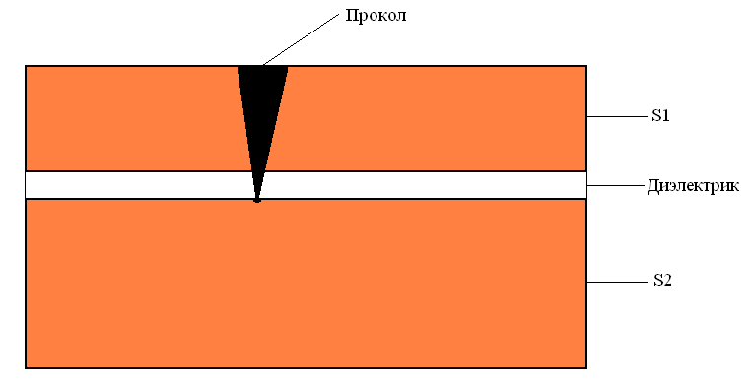
Прокол = игла, разряд, …Закоротка диаметром ~10-100 нм. Диэлектрик толстый (≥10 нм), не слабая связь.
3. Мостик на торце пленки (уже и технология).
Современный, относительно сделан недавно.
1 этап: подготовка торца.
Пленка: окись или Si. Толщина d~30 нм. Подложка: сапфир. Край резкий (это важно), литографией.
2 этап: напыление сверхпроводника.
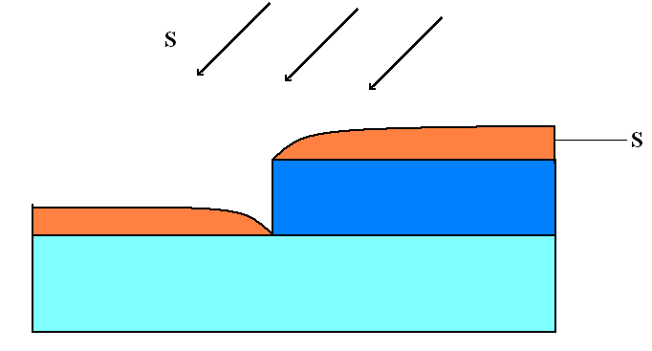
S-сверхпроводник (Nb, Nb₃Sn, ВТСП). Нет контакта между двумя половинками СП пленки.
3 этап: напыление мостика.
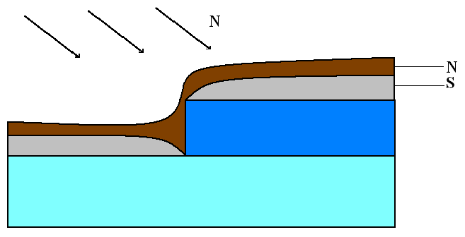
N-нормальный металл (Cu, Au, …). Две половинки СП пленки соединены нормальным мостиком длиной в несколько десятков нанометров. Напыление через маску. По горизонтали ширина мостика w~0.1-1 мкм (можно сделать также литографией).
Вид сверху:
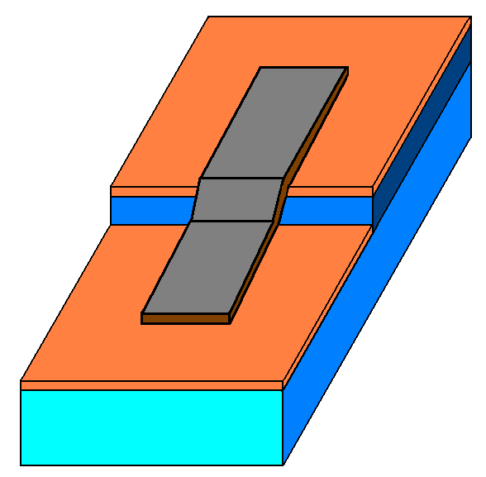
4. Мостик на бикристаллической подложке (ВТСП).
Современный.
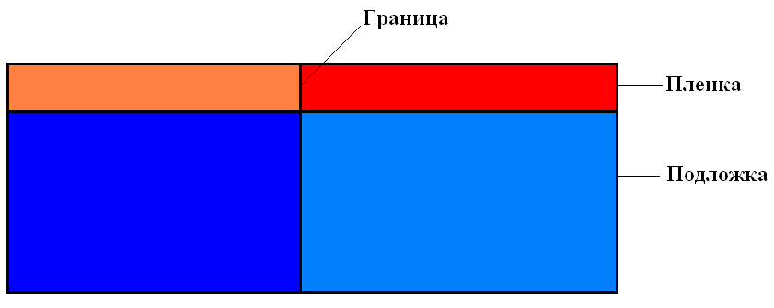
Граница = слабая связь в ВТСП. Подложка = бикристалл (разные оси). Пленка «чувствует» разницу и на стыке появляется слабая связь. Мостик – литографией.
5. Наш «разрез» (лабораторная методика, очень простая технология).
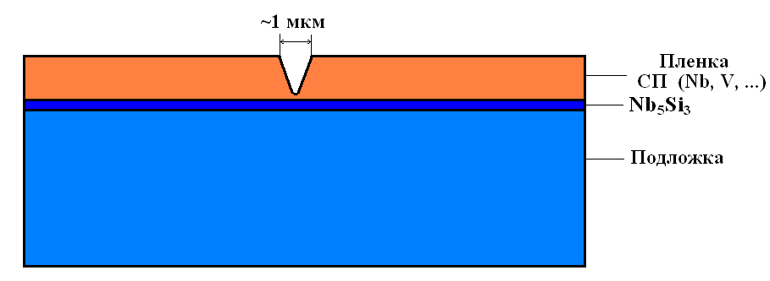
Подложка – кварц (SiO₂). Между СП пленкой и подложкой прореагировавший слой (для Nb – Nb₅Si₃). Слой очень прочный, трудно сдирается. Пленка перерезается алмазным резцом. Перемычка между двумя частями СП пленки (слабая связь) может быть металлом или п/п. Т.е. это контакт типа S-N-S или S-п/п-S.
Сейчас с помощью специальной литографии получают мостики с длиной L<0.1 мкм.
Возможны и другие варианты создания слабых связей - Ваша фантазия.
2.4. Системы слабых связей.
1. Слабые связи можно соединять друг с другом.
-Например, параллельное соединение двух слабых связей приводит к интерференции токов. Это интерферометр. Будем изучать специально.
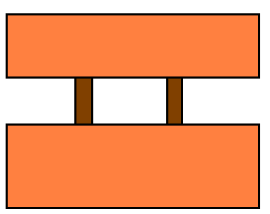
-Можно и более сложные комбинации применять.
2. Множественные слабые связи.
1) Пример: гранулированная пленка с Джозефсоновскими (слабыми) связями между гранулами.
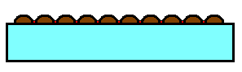
2) Набор шариков (поверхность окислена).
3) ВТСП керамика часто является Джозефсоновской системой.
4) Делают специальные двумерные цепи (цепочки) слабых связей. До 100 000 элементов. Цель: исследование фазовой когерентности сверхпроводников на больших расстояниях. Цепочка слабых связей выглядит так:
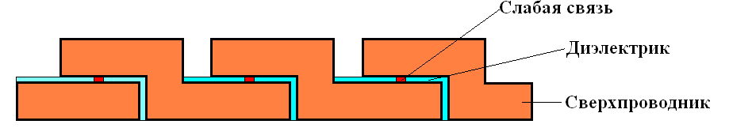
5) Сетки слабых связей (14 х 2000).
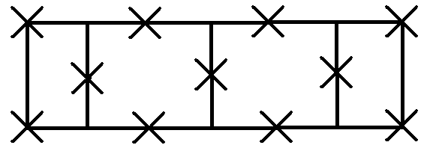
Множественные структуры перспективны как источники мм и субмм излучения (узнаем). Если у нас N когерентных элементов, то
мощность излучения P~N²; ширина линии Δν∼1/N.
Процессор для ЭВМ (создан) состоит из 100 000 слабых СП связей Nb-AlO_{x}-Nb.
2.5. Методики изготовления слабых связей.
1. Я очень кратко (понятие). Но некоторым будет нужно.
См. 1) Солимар. Стр. 257-267.
2) В книге А.Бароне, Дж. Патерно. «Эффект Джозефсона», «Мир», М., 1984г.
Целая глава 8.
3) В книге «Слабая сверхпроводимость (квантовые интерферометры и их применения». Ред. В.В.Шмидт, «Мир», М., 1980г.). (Это из списка доп. лит.).
2. Лабораторные (но полезные) методики.
1) Осаждение в вакууме. Для слабых связей туннельного типа (например, S-I-S).
Делаются, как и туннельные переходы, но толщина диэлектрика 10-20 Å. Очень важна равномерность. Окисел должен быть очень хороший или осаждать пленку диэлектрика. Так же делают переходы типа S-N-S и S-п/п-S.
2) Точечные и прижимные контакты.
-Иголка из СП (Nb). Диаметр на конце ~1 мкм (станок, спец. травление, отжиг).
-Две проволочки:
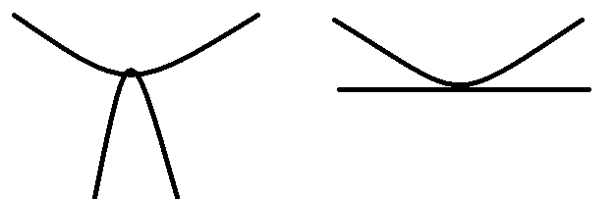
Так или так. Касание или пробой. Поверхность должна быть без наклепа.
3) Скрайбирование (процарапывание). Для мостиков.
Затем перерезание пленки поперек (алмазная игла, микроподача).
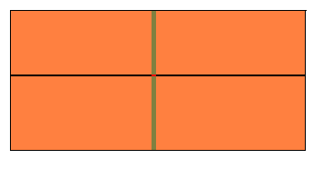
Удавалось сделать мостики шириной всего 0.2 мкм! Так можно делать и интерферометры (2 параллельных мостика) – основы СКВИДов.
3. Литография.
Есть разные виды: фото, рентгеновская, электронная. Последняя наиболее перспективна, т.к. применяется для мостиков с размерами менее 0.1 мкм. Минимальный размер структуры определяется длиной волны (предел разрешения). Идея: фоточувствительный материал→проекция структуры→обработка облученного образца→стравливание.
Пример.
Пусть мы хотим сделать такую структуру (для простоты):
Из металла на диэлектрической подложке.
1. Операция №1. Наносим на подложку пленку металла нужной толщины, затем слой резиста.
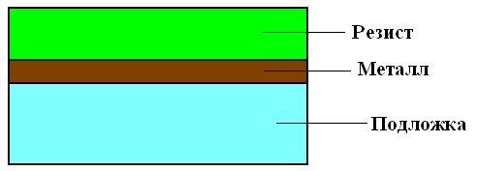
Резист=фотослой (разный для разных литографий) – материал, у которого при освещении (облучении рентгеном, электронами) меняется молекулярная структура.
2. Операция №2. Через маску экспонируют (освещают, облучают=свет, рентген, электроны) фоторезист.
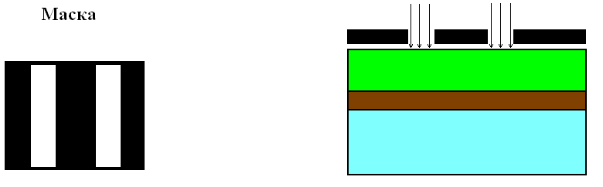
3. Операция №3. Проявляют и удаляют неосвещенные участки фоторезиста. Это т.н. негативный фоторезист.
Результат:
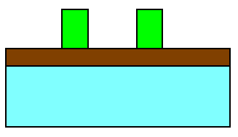
Может быть и позитивный фоторезист. Тогда удаляются освещенные участки.
4. Операция №4. Стравливают незащищенные участки металла: химическое травление, ионное травление (пучок ионов), плазменное травление (в разряде) и др.
Результат:
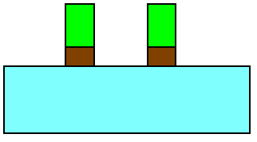
5. Операция №5. Удаляют весь фоторезист растворителем. Результат:
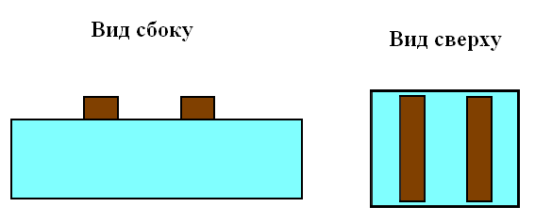
Готовая структура.
Важно (на предельно малых размерах):
1) Сохранить размеры (подтравливание).
2) Маска.
Как делают маски? Пример для фотолитографии.
Идея: делают точно большую маску и уменьшают в несколько стадий.
1) Маска 80х80 см². Точность. Тщательно (ЭВМ)!
2) Уменьшение в несколько стадий:
А). 5х5 см² на фотопластинку.
Б). Уменьшение в 10 раз на 2-ую фотопластинку. Делают сразу 100 изображений=фотошаблон.
Таким образом, 1 мм в исходном размере превращается в 5 мкм. Формальный предел фотолитографии (длина волны света ~ 1 мкм). Фотошаблон и используется как маска.
В рентгене, электронной литографии длина волны меньше, т.е. разрешение выше, чем у фотолитографии.
Существует и проекционная литография, когда изображение структуры проецируется на резист. Нужна хорошая фокусировка.
Совершенно аналогичные методики применяют для создания интерферометров (параллельные мостики) и значительно более сложных структур – схем, цепей и т.д.
Литография может быть и многослойной. Это сейчас уже целая наука. С помощью электронной литографии получают уже наноструктуры, т.е. элементы с размерами менее 0.1 мкм.
2.6. Некоторые параметры слабых связей.
Понадобятся нам.
1. Эффективная длина L_{эф}.
Та, где заметно меняется щель Δ. Если электроды не вовлечены (в них нет концентрации тока и изменения Δ), то
L_{эф}=L-геометрическая длина.
Но может быть и не так: есть область растекания тока.
Например, в мостике Дайема:
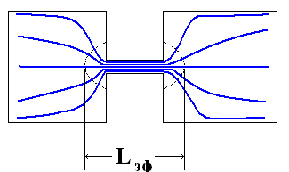
Здесь L_{эф} > L.

Работает реально L_{эф}.

2. Грязная (чистая) слабая связь.
L_{эф}>>l (L_{эф}<<l).
Здесь l – длина свободного пробега электронов в металле.
Не путать с «грязным» сверхпроводником, для которого l<<ξ_{o}, где ξ_{o}-длина когерентности чистого металла.
В мостиках обычно l~d (толщина пленки)<<L, т.е. это грязная слабая связь. Показатель чистоты связи l/L_{эф}. Чем он больше, тем чище связь.
3. Короткая (длинная) слабая связь.
L<ξ (L>ξ).
Литература Раздела 2:
1. Солимар. 2. Кулик, Янсон. Из рекомендованной литературы.
3. К.К.Лихарев. Сверхпроводящие слабые связи: стационарные процессы. УФН т.127, в.2, с.185 (1979).

